EXERCICIOS PROPOSTOS – REPETIÇÕES

Problema Elabore um programa que leia um número N até que N = 0.

Dentro do loop, se N for par acumular em acumulador par, se for ímpar acumular em

acumulador ímpar.

Ao final mostrar os dois acumuladores. (dica usar operador resto %)

Nome do programa: acumuladorparimpar

Algoritmo:

Declarar: var_numpar, var_numimpar, var_numentrada

Receber: var_numentrada

Calcular: enquanto var_numentrada não chegar em 0

se var_numentrada for par acumular em var_numpar

se var_numentrada for impar acumular em var_numimpar

imprimir: var_numpar e var_numimpar

Fluxograma:

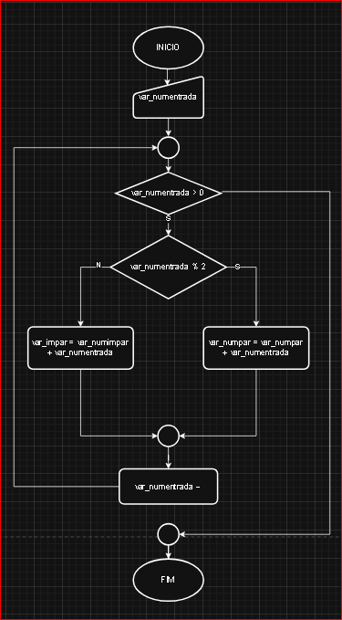

Pseudocódigo:

programa

{

funcao inicio()

{

// variáveis

inteiro var_numentrada = 0

inteiro var_numpar = 0

inteiro var_numimpar = 0

escreva("Programa que acumula numero par e impar\n")

escreva("Digite um número inteiro: ")

leia(var_numentrada)

enquanto(var_numentrada > 0)

{

se(var_numentrada % 2 == 0)

{

var_numpar = var_numpar + var_numentrada

}

senao

{

var_numimpar = var_numimpar + var_numentrada

}

var_numentrada--

}

escreva("\nA soma dos números pares é: ", var_numpar)

escreva("\nA soma dos números impares é: ", var_numimpar)

}

}

/*******************************************************************************************/

EXERCICIOS PROPOSTOS – REPETIÇÕES

Problema Iremos desenvolver uma solução para mostrar qual o valor final de um

investimento financeiro.

Receber um valor como Capital de entrada, número de meses aplicados e taxa de

rentabilidade ao mês.

Ao final imprimir Capital de entrada, Meses, Taxa e Valor Capitalizado (final).

Nome do programa: calculodecapital

Algoritmo:

Declarar: var_capitentrad, var_nummeses, var_taxarenta, var_capitfinal, var_contador

Recerber: var_capitentrad, var_nummeses, var_taxarenta

Calcular: var_capitfinal = var_capitentrad + var_capitentrad * var_taxarenta

Imprimir: var_capitentrad, var_nummeses, var_taxarenta, var_capitfinal

Fluxograma:

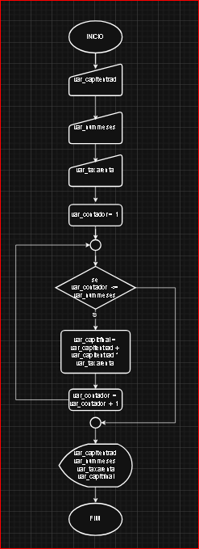

Pseudocódigo:

programa

{

funcao inicio()

{

// variáveis

inteiro var_contador = 1

inteiro var_nummeses = 0

real var_taxarenta = 0

real var_capitfinal = 0

real var_capitentrad = 0

escreva("Programa que calcula rentabilidade\n")

escreva("Digite o seu capital inicial R$: ")

leia(var_capitentrad)

escreva("Digite o número de meses aplicado: ")

leia(var_nummeses)

escreva("Digite a taxa de juros da aplicação %: ")

leia(var_taxarenta)

var_capitfinal = var_capitentrad

enquanto(var_contador <= var_nummeses)

{

var_capitfinal = var_capitfinal + (var_capitfinal * var_taxarenta)

var_contador = var_contador + 1

}

escreva("\nO teu capital inicial era de: R$ ", var_capitentrad)

escreva("\nO número de meses desta aplicação foi de: ", var_nummeses, " meses")

escreva("\nA taxa desta aplicação foi de: ", var_taxarenta,"%")

escreva("\nO valor do seu capital final é de: R$", var_capitfinal)

}

}

/*******************************************************************************************/

EXERCICIOS PROPOSTOS – REPETIÇÕES

Problema Desenvolver uma solução para simular um caixa de supermercado.

Iremos receber os produtos e seus valores dentro de um loop.

Devemos implementar uma solução de saída do Loop.

Ao final, imprimir somente o Total da Compra (soma dos produtos).

Nome do programa: supermercado

Algoritmo:

Declara: var_produtos, var_valores

Receber: var_produtos

Calcular: var_valores = var_valores + var_produtos

Imprimir: var_total

Fluxograma:

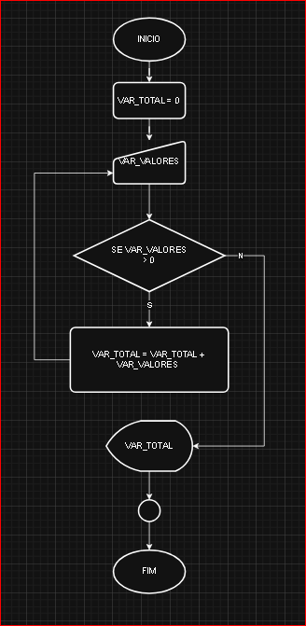

Pseudocódigo:

programa

{

funcao inicio()

{

// variáveis

real var_valor = 0

real var_total = 0

escreva("Programa que soma valores de produtos\n")

escreva("Digite o valor do produto ou (0 zero para finalizara) : R$ ")

leia(var_valor)

enquanto(var_valor > 0)

{

var_total = var_total + var_valor

escreva("Digite o valor do produto ou (0 zero para finalizara) : R$ ")

leia(var_valor)

}

escreva("\nA soma dos produtos foi de: R$", var_total)

}

}

/*******************************************************************************************/